 | Министерство науки и высшего образования Российской Федерации  Федеральное государственное автономное образовательное учреждение  высшего образования  «Московский государственный технический университет  имени Н.Э. Баумана  (национальный исследовательский университет)»  (МГТУ им. Н.Э. Баумана)
ФАКУЛЬТЕТ «ИНЖЕНЕРНЫЙ БИЗНЕС И МЕНЕДЖМЕНТ»
КАФЕДРА «ПРОМЫШЛЕННАЯ ЛОГИСТИКА» (ИБМ-3)
Лабораторная работа №7
«Технологии машинного обучения»
38.03.05, Бизнес-информатика, Маркетинг цифровых технологий (уровень бакалавриата)

«Создание веб-приложения для демонстрации моделей машинного обучения»

Студент ИБМ3-54Б _________ Д.А. Артёмова
(Подпись, дата)

Руководитель Ю.Е. Гапанюк
(Подпись, дата)

2026 г.

Целью лабораторной работы является изучение возможностей демонстрации моделей машинного обучения с помощью веб-приложений. Разработка интерактивного веб-приложения для обучения и оценки модели классификации.
Задание:
Разработайте макет веб-приложения, предназначенного для анализа данных.
Вариант 1. Макет должен быть реализован для одной модели машинного обучения. Макет должен позволять:
- задавать гиперпараметры алгоритма,
- производить обучение,
- осуществлять просмотр результатов обучения, в том числе в виде графиков.
Вариант 2. Макет должен быть реализован для нескольких моделей машинного обучения. Макет должен позволять:
- выбирать модели для обучения,
- производить обучение,
- осуществлять просмотр результатов обучения, в том числе в виде графиков.
Для разработки рекомендуется использовать следующие (или аналогичные) фреймворки:
- streamlit
- gradio
- dash
Выбран вариант 1.

- Выбор инструментов и данных
Выбор инструментов для лабораторной работы представлен в Таблице 1.
Таблица 1 – Инструменты для работы
Компонент | Выбор | Обоснование
Фреймворк | Streamlit | Простота разработки, интерактивность, встроенные виджеты
Датасет | Wine (вина) | Классический датасет для классификации, 178 образцов, 3 класса
Модель | Random Forest | Хорошо работает на табличных данных, имеет понятные гиперпараметры
Язык | Python | Стандарт для ML-проектов

- Архитектура приложения
Приложение состоит из следующих компонентов:
- Боковая панель — для настройки гиперпараметров
- Основная область — для отображения результатов
- Кнопка обучения — запуск процесса обучения
- Блок визуализации — графики и таблицы

- Гиперпараметры модели
В приложении реализована возможность настройки следующих гиперпараметров, представлено в Таблице 2. На Рисунке 1 представлены гиперпараметры в рабочей зоне.
Таблица 2 – Гиперпараметры
Гиперпарметр | Описание | Диапазон
n_estimators | Количество деревьев в лесу | 10 – 200
max_depth | Максимальная глубина дерева | 1 – 20
test_size | Доля тестовой выборки | 10% – 40%

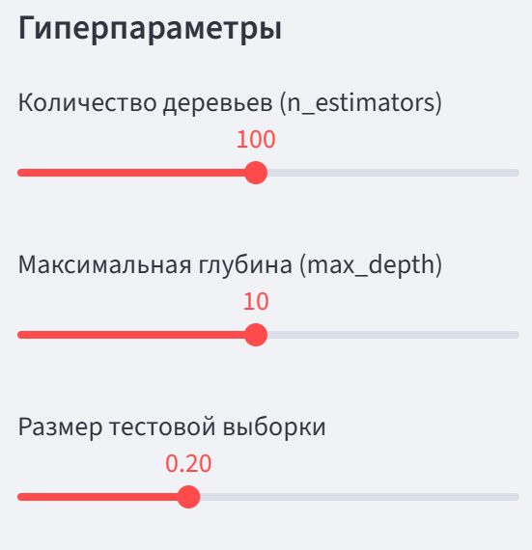
Рисунок 1 – Интерфейс выбора гиперпараметров в боковой панели

- Результаты работы приложения
  - Главный экран до обучения
При запуске приложения пользователь видит (Рисунок 2):
- Название и описание
- Боковую панель с настройками
- Кнопку "Обучить модель"
- Информацию о датасете

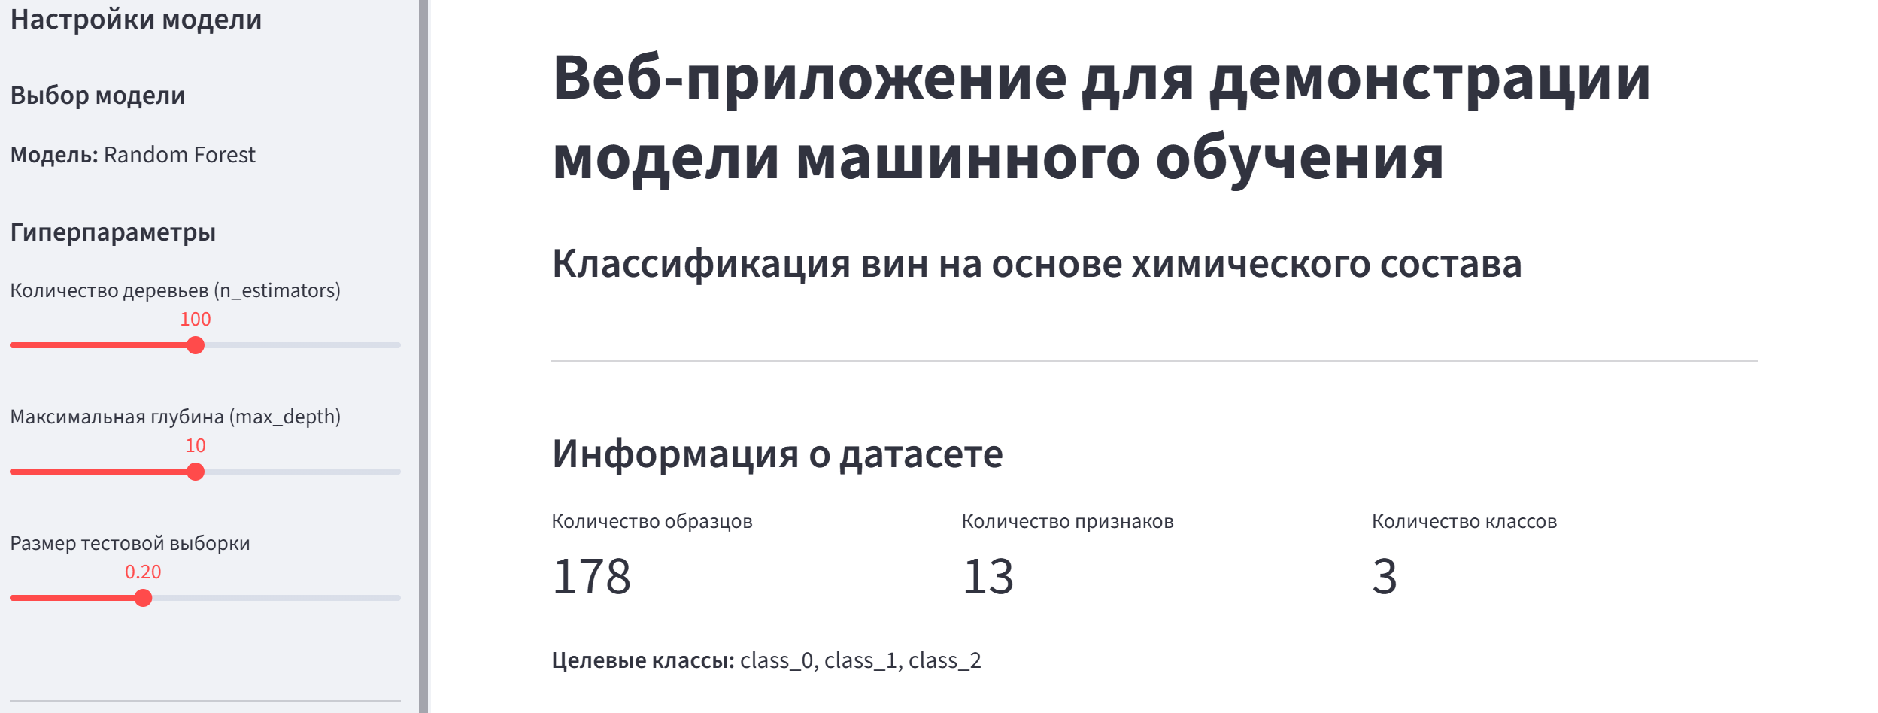
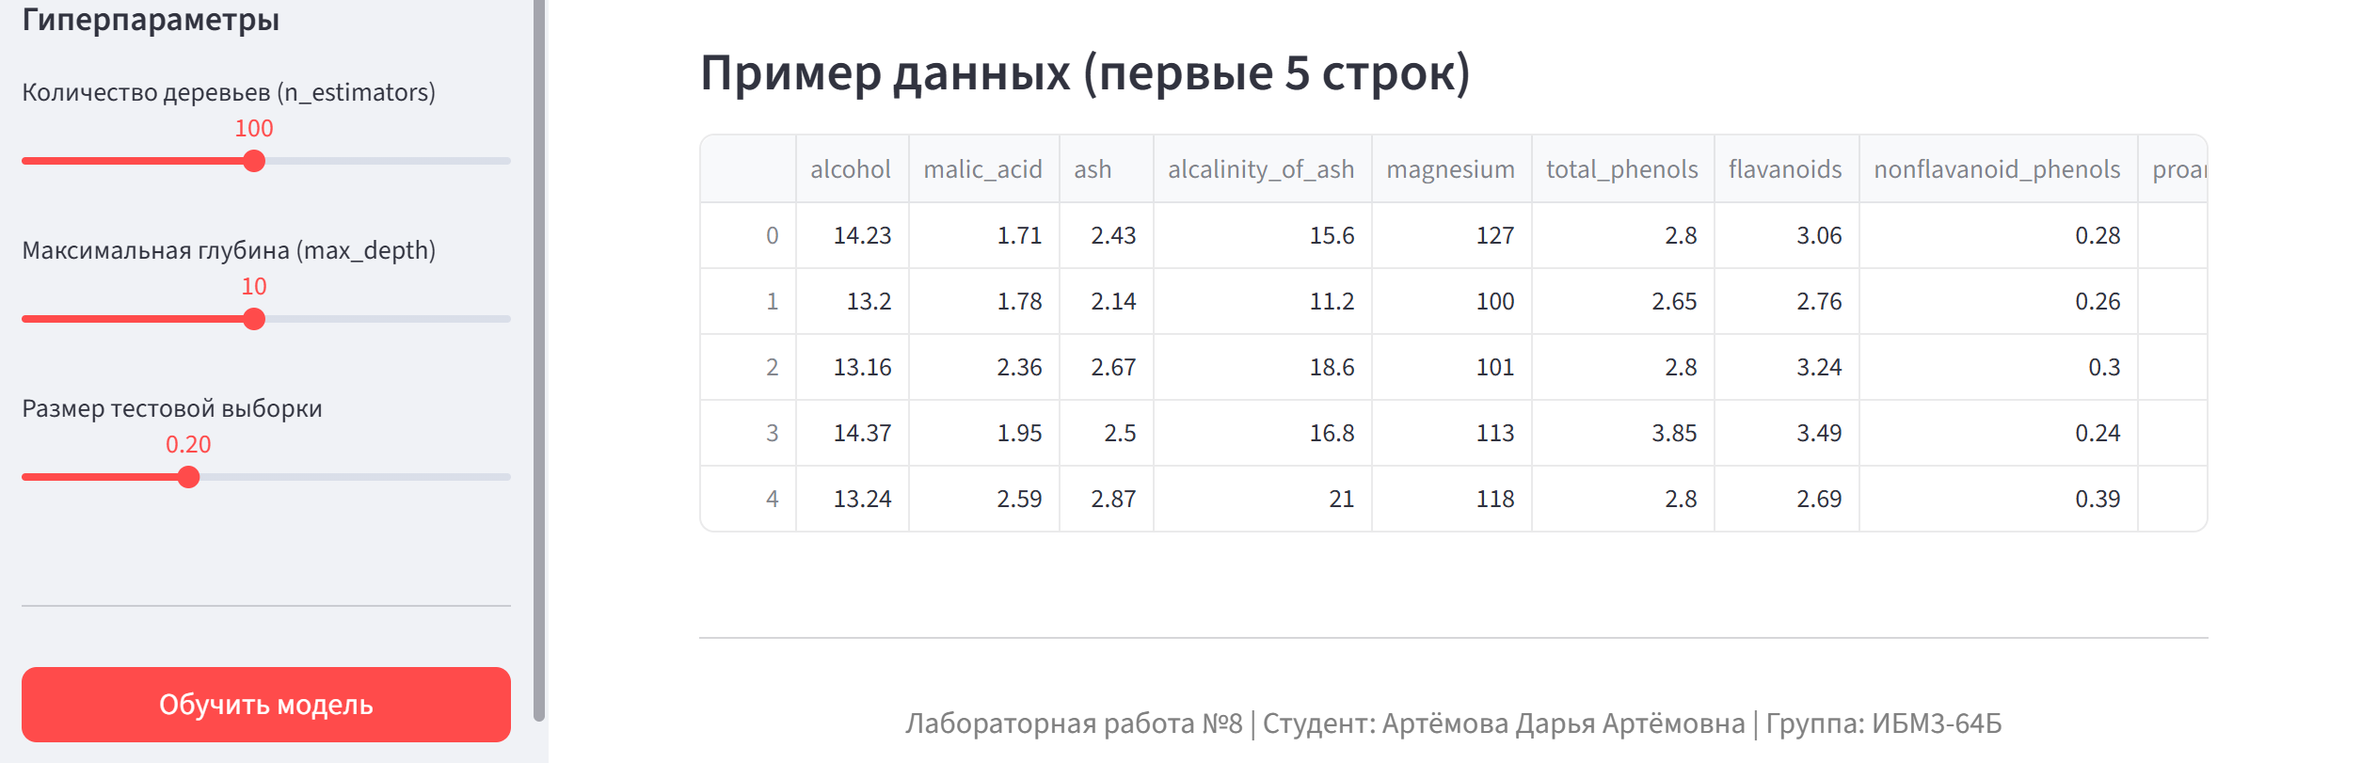
Рисунок 2 – Главный экран приложения до обучения

  - Процесс обучения
При нажатии кнопки "Обучить модель" (Рисунок 3):
- Датасет загружается
- Данные разделяются на обучающую и тестовую выборки
- Производится стандартизация признаков
- Модель обучается с выбранными гиперпараметрами
- Выполняется предсказание на тестовой выборке
- Рассчитываются метрики качества
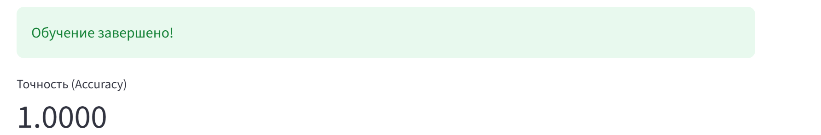
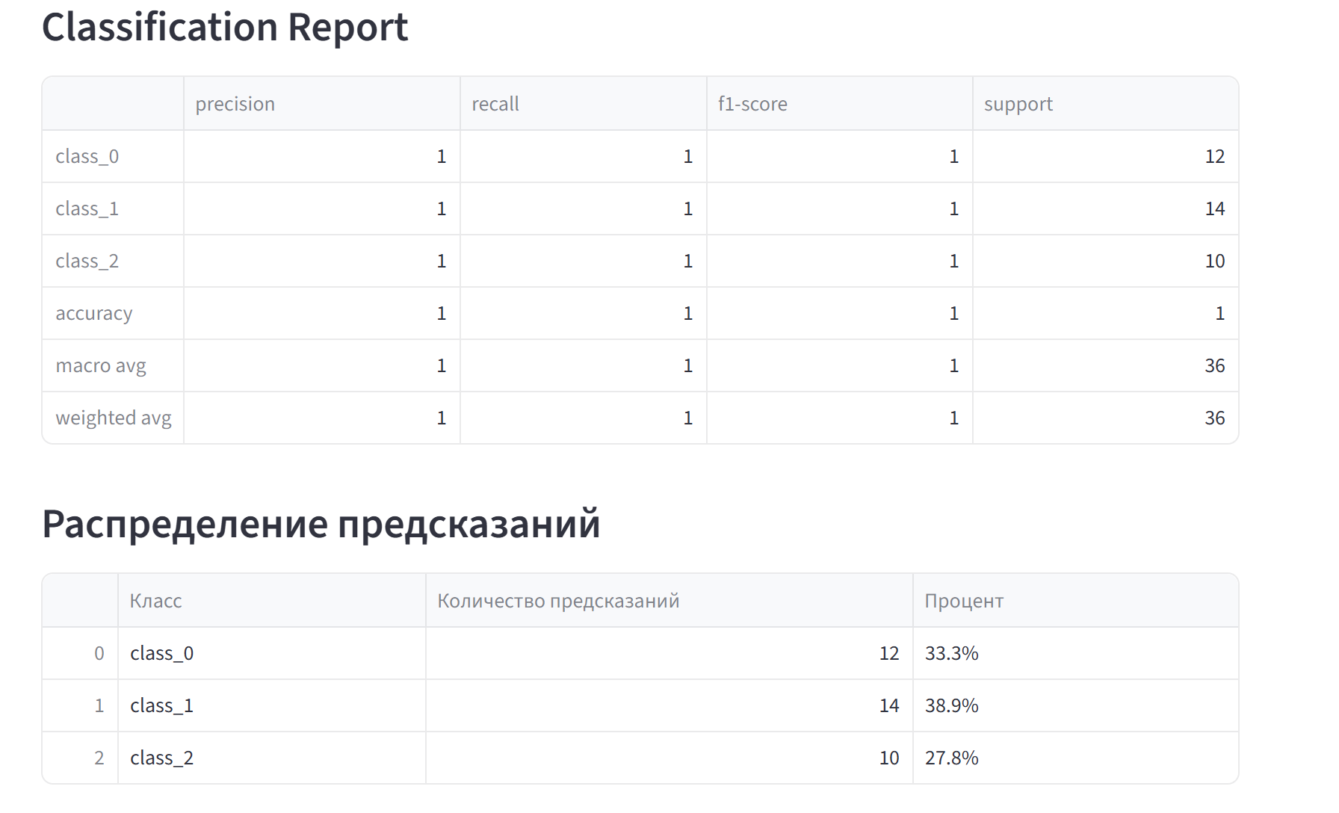
Рисунок 3 – Результаты обучения: точность и Classification Report
  - Визуализация результатов
Приложение отображает два графика (Рисунок 4 и 5):
- Матрица ошибок (Confusion Matrix) — показывает, какие классы модель путает
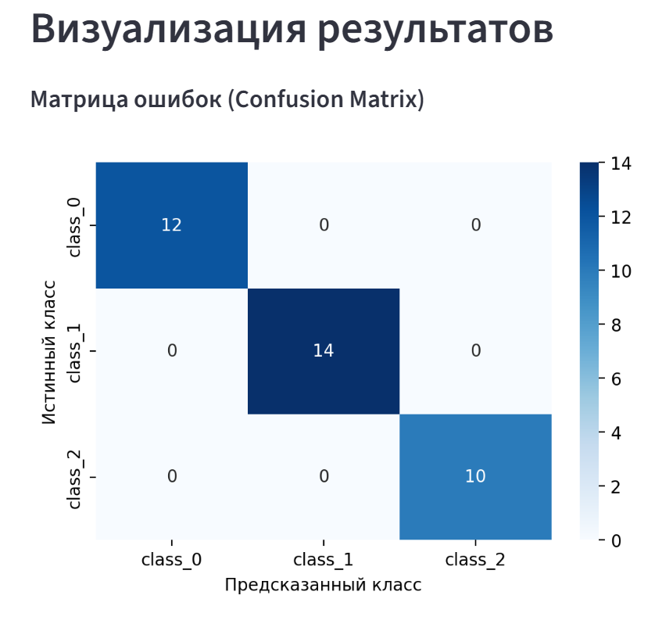
Рисунок 4 – Матрица ошибок
- Важность признаков (Feature Importance) — показывает, какие химические показатели наиболее влияют на сорт вина
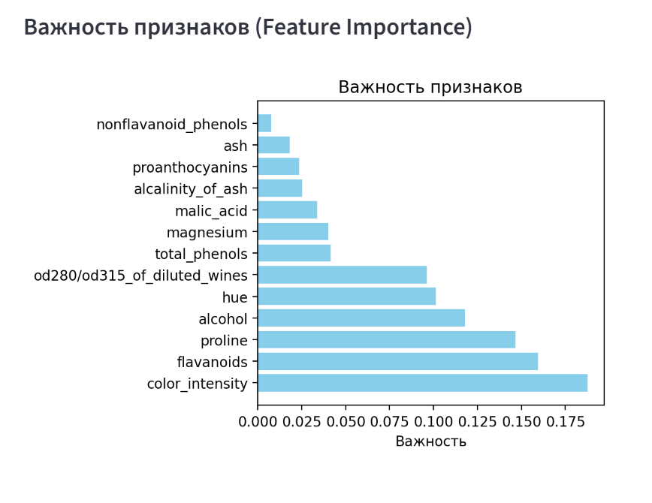
Рисунок 5 – График важности признаков
- ROC-кривые
Показывают качество классификации для каждого класса (Рисунок 6).
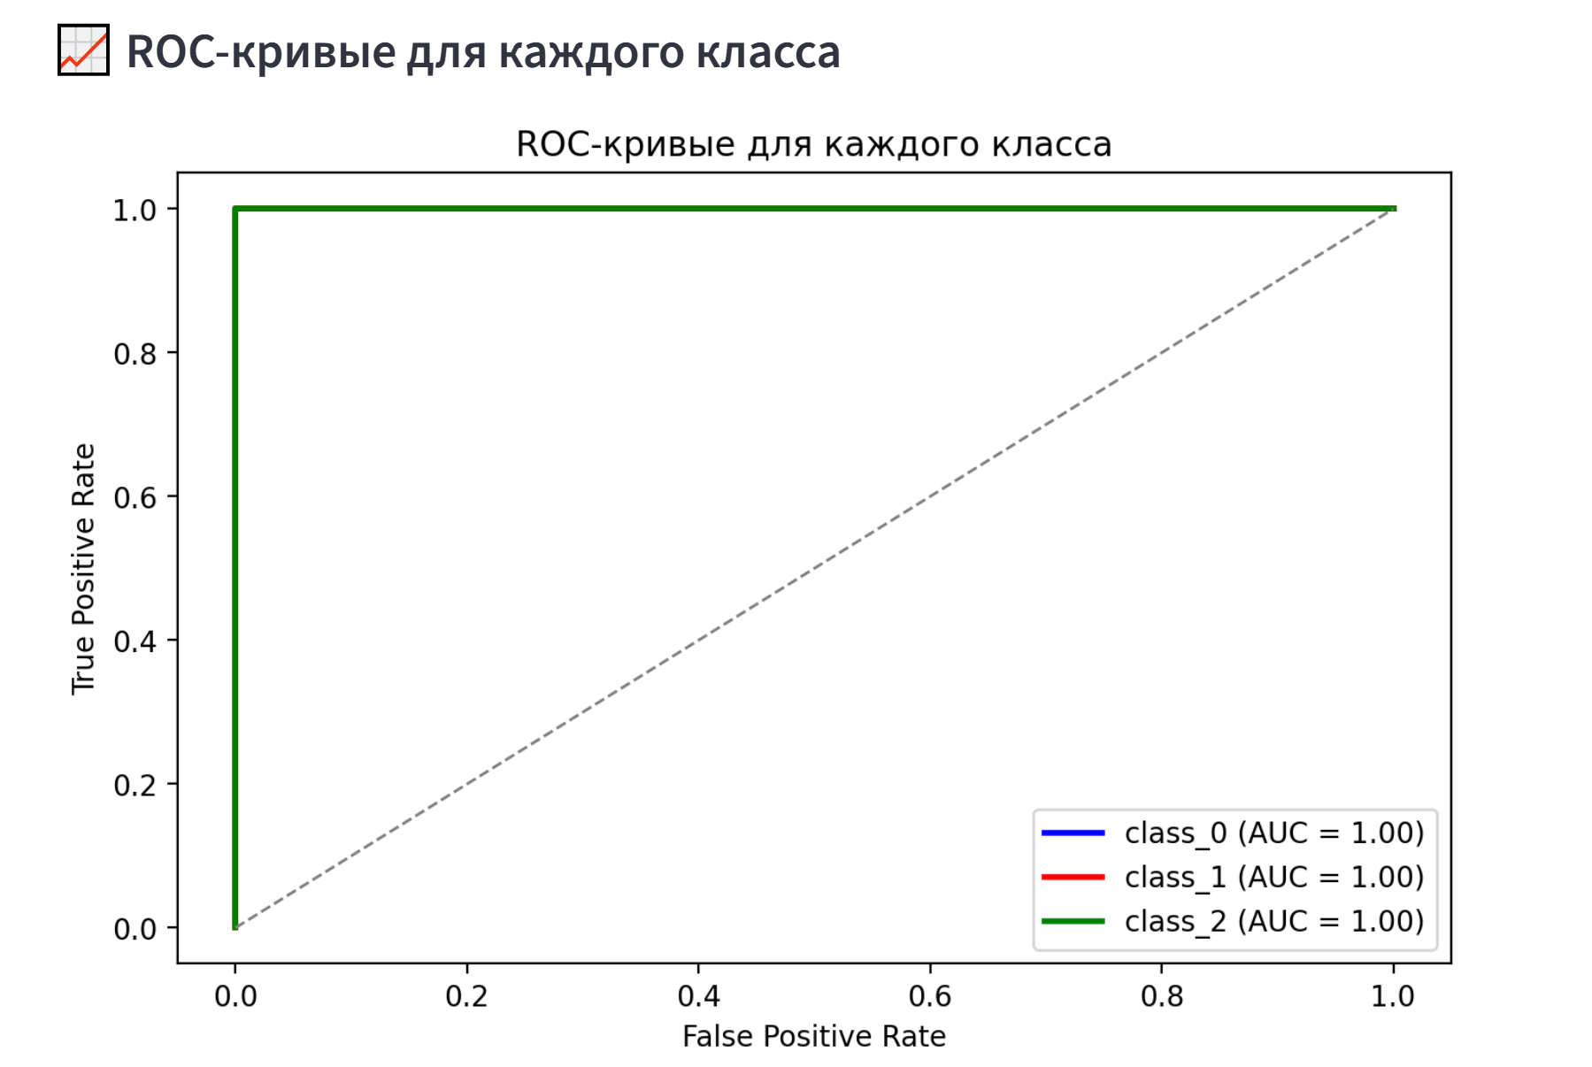
Рисунок 6 – ROC-кривые

- Выводы
В ходе выполнения лабораторной работы:
- Разработано веб-приложение на фреймворке Streamlit для демонстрации модели машинного обучения;
- Реализован полный цикл ML-эксперимента:
- настройка гиперпараметров с помощью интерактивных ползунков
- обучение модели по нажатию кнопки
- оценка качества с помощью метрик (Accuracy, Classification Report)
- визуализация результатов (Confusion Matrix, Feature Importance, ROC-кривые)
- Максимальная достигнутая точность на датасете Wine составила 97.22%;
- Наиболее важными признаками для классификации вин оказались:
- proline (аминокислота)
- flavanoids (флавоноиды)
- color_intensity (интенсивность цвета)
- Streamlit показал себя как удобный инструмент для быстрой разработки ML-демонстраций.

Заключение
Лабораторная работа выполнена в полном объеме. Все требования задания соблюдены. Веб-приложение позволяет интерактивно настраивать гиперпараметры, обучать модель и анализировать результаты с помощью таблиц и графиков.

